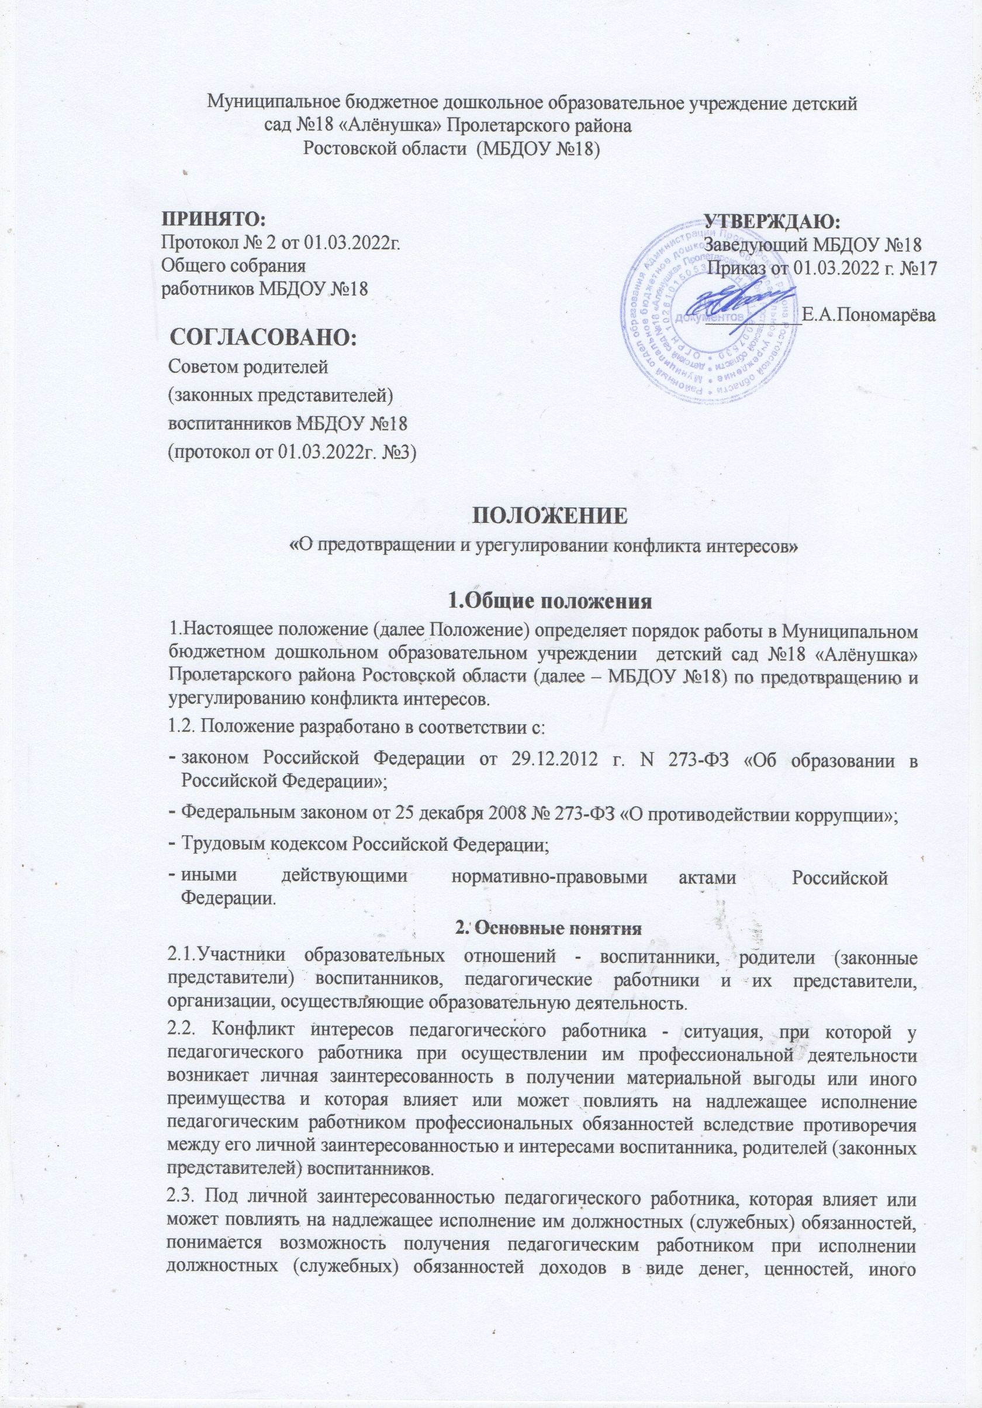

имущества или услуг имущественного характера, иных имущественных прав для себя или для третьих лиц.
3.Условия, при которых возникает или может возникнуть конфликт интересов педагогического работника
3.1. В МБДОУ№18 выделяют:
- условия (ситуации), при которых всегда возникает конфликт интересов педагогического работника;
- условия (ситуации), при которых может возникнуть конфликт интересов педагогического работника.
3.2. К условиям (ситуациям), при которых всегда возникает конфликт интересов педагогического работника относятся следующие:
- педагогический работник ведёт бесплатные и платные занятия у одних и тех же воспитанников;
- педагогический работник занимается репетиторством с воспитанниками, которых он обучает;
- педагогический работник является членом жюри конкурсных мероприятий с участием своих воспитанников;
- использование с личной заинтересованностью возможностей родителей (законных представителей) воспитанников и иных участников образовательных отношений;
- получение педагогическим работником подарков и иных услуг от родителей (законных представителей) воспитанников;
- нарушение иных установленных запретов и ограничений для педагогических работников в МБДОУ№18.
3.3.К условиям (ситуациям), при которых может возникнуть конфликт интересов педагогического работника относятся следующие:
- участие педагогического работника в наборе (приёме) воспитанников; - участие педагогического работника в установлении, определении форм и способов поощрений для своих воспитанников;
- иные условия (ситуации), при которых может возникнуть конфликт интересов педагогического работника.
4. Ограничения, налагаемые на педагогических работников МБДОУ №18 при осуществлении ими профессиональной деятельности
4.1.В целях предотвращения возникновения (появления) условий (ситуаций), при которых всегда возникает конфликт интересов педагогического работника в МБДОУ№18 устанавливаются ограничения, налагаемые на педагогических работников МБДОУ№18 при осуществлении ими профессиональной деятельности.
4.2. На педагогических работников МБДОУ№18 при осуществлении ими профессиональной деятельности налагаются следующие ограничения: - запрет на ведение бесплатных и платных занятий у одних и тех же воспитанников;
- запрет на занятия репетиторством с воспитанниками, которых он обучает; - запрет на членство в жюри конкурсных мероприятий с участием своих воспитанников за исключением случаев и порядка, предусмотренных и (или) согласованных коллегиальным органом управления, предусмотренным уставом МБДОУ№18;
- запрет на использование с личной заинтересованностью возможностей родителей (законных представителей) воспитанников и иных участников образовательных отношений;
- запрет на получение педагогическим работником подарков и иных услуг от родителей (законных представителей) воспитанников за исключением случаев и порядка, предусмотренных и (или) согласованных коллегиальным органом управления, предусмотренным уставом МБДОУ№18.
4.3. Педагогические работники МБДОУ№18 обязаны соблюдать установленные п. 4.2. настоящего раздела ограничения и иные ограничения и запреты, установленные локальными нормативными актами МБДОУ№18.
5. Порядок предотвращения и урегулирования конфликта интересов педагогических работников при осуществлении ими профессиональной деятельности
5.1.Случаи возникновения у педагогического работника личной заинтересованности, которая приводит или может привести к конфликту интересов, предотвращаются и (или) урегулируются в целях недопущения причинения вреда законным интересам иных участников образовательных отношений.
5.2.С целью предотвращения возможного конфликта интересов педагогического работника в МБДОУ№18 реализуются следующие мероприятия: - при принятии решений, локальных нормативных актов, затрагивающих права воспитанников и работников МБДОУ№18, учитывается мнение советов родителей, а также в порядке и в случаях, которые предусмотрены трудовым законодательством, представительных органов работников (при наличии таких представительных органов);
- обеспечивается прозрачность, подконтрольность и подотчётность реализации всех принимаемых решений, в исполнении которых задействованы педагогические работники и иные участники образовательных отношений;
- обеспечивается информационная открытость МБДОУ№18 в соответствии с требованиями действующего законодательства;
- осуществляется чёткая регламентация деятельности педагогических работников внутренними локальными нормативными актами МБДОУ 18;
- обеспечивается введение прозрачных процедур внутренней оценки для управления качеством образования;
- осуществляется создание системы сбора и анализа информации об индивидуальных образовательных достижениях воспитанников,
- осуществляются иные мероприятия, направленные на предотвращение возможного конфликта интересов педагогического работника.
  - Педагогические работники МБДОУ№18 обязаны принимать меры по недопущению любой возможности возникновения конфликта интересов при осуществлении ими профессиональной деятельности.
  - В случае возникновения конфликта интересов педагогический работник незамедлительно обязан проинформировать об этом в письменной форме руководителя МБДОУ№18.
  - Руководитель МБДОУ№18 в трёхдневный срок со дня, когда ему стало известно о конфликте интересов педагогического работника, обязан вынести данный вопрос на рассмотрение комиссии МБДОУ№18 по урегулированию споров между участниками образовательных отношений.
  - Решение комиссии МБДОУ№18по урегулированию споров между участниками образовательных отношений при рассмотрении вопросов, связанных с возникновением конфликта интересов педагогического работника, является обязательным для всех участников образовательных отношений и подлежит исполнению в сроки, предусмотренные указанным решением.
  - Решение комиссии МБДОУ№18 по урегулированию споров между участниками образовательных отношений при рассмотрении вопросов, связанных с возникновением конфликта интересов педагогического работника, может быть обжаловано в установленном законодательством Российской Федерации порядке.
  - До принятия решения комиссии МБДОУ№18 по урегулированию споров между участниками образовательных отношений руководитель МБДОУ №18 в соответствии с действующим законодательством принимает все необходимые меры по недопущению возможных негативных последствий возникшего конфликта интересов для участников образовательных отношений.
  - Руководитель МБДОУ№18 когда ему стало известно о возникновении у педагогического работника личной заинтересованности, которая может привести к конфликту интересов, обязан принять меры по предотвращению конфликта интересов, в порядке, установленном законодательством.
6. Ответственность
  - Ответственным лицом в МБДОУ№18 за организацию работы по предотвращению и урегулированию конфликта интересов педагогических работников при осуществлении ими профессиональной деятельности является руководитель МБДОУ№18.
  - Ответственное лицо в МБДОУ№18 за организацию работы по предотвращению и урегулированию конфликта интересов педагогических работников:
- утверждает Положение по предотвращению и урегулированию конфликта интересов МБДОУ №18;
- утверждает иные локальные нормативные акты по вопросам соблюдения ограничений, налагаемых на педагогических работников при осуществлении ими профессиональной деятельности;
- утверждает соответствующие дополнения в должностные инструкции педагогических работников;
- организует информирование педагогических работников о налагаемых ограничениях при осуществлении ими профессиональной деятельности; - при возникновении конфликта интересов педагогического работника организует рассмотрение соответствующих вопросов на комиссии МБДОУ№18 по урегулированию споров между участниками образовательных отношений; - организует контроль за состоянием работы в МБДОУ№18 по предотвращению и урегулированию конфликта интересов педагогических работников при осуществлении ими профессиональной деятельности.
6.3. Все педагогические работники МБДОУ№18 несут ответственность за соблюдение настоящего Положения в соответствии с законодательством Российской Федерации.

